En la Ciudad de Cabo San Lucas, del Municipio de Los Cabos del Estado de Baja California Sur, siendo las 09:30 horas del día **30 de marzo de 2021**, en las oficinas del Fideicomiso, se llevó a cabo la **QUINGENTÉSIMA ONCEAVA REUNIÓN DEL SUBCOMITÉ DE OBRAS** del Fideicomiso de Obras de Infraestructura Social de Los Cabos, bajo el siguiente:

ORDEN DEL DIA

1. LISTA DE ASISTENCIA.
2. INSTALACIÓN DEL QUÓRUM.
3. APROBACIÓN DEL ORDEN DEL DÍA.
4. COMENTARIOS A LA MINUTA ANTERIOR (EFECTUADAS PREVIAMENTE VÍA CORREO ELECTRÓNICO) – FIRMA.
5. INFORMES DE TRABAJO.

1. **PROYECTO INTEGRAL CONSTITUYENTES EN CSL.**

*Coordinador de Obras***.**

* UNIDAD TERRITORIAL III, 2ª ETAPA – **PROYECTO EJEC. RECUBRIMIENTO DE TALUDES “EL TEJÓN”**
  + - 1. REVISIÓN Y EMISIÓN DE COMENTARIOS RESPECTO AL PROY. EJEC. ASÍ COMO LA DELIMITACIÓN DE LA ZONA FEDERAL POR PARTE DE CONAGUA (23 MARZO 2021).
* SEGUIMIENTOS PENDIENTES POR SINDICATURA:

1. **CONCESIONES EN EL ÁREA QUE ABARCARÁ EL PIC (AYUNTAMIENTO – CONAGUA)**
2. **SOLICITUD EXENCIÓN DE M.I.A – SEMARNAT**
3. **PLAN DE TRABAJO FOIS 2020**

*Coordinador de Obras*

* OBRA DE PAVIMENTACIÓN DE LA CALLE LAS PRESAS, EN CSL
* OBRA DE PAVIMENTACIÓN DE LA CALLE ZODIAC, EN SJC.
* OBRA DE PAVIMENTACIÓN DE LA CALLE SIN NOMBRE DEL PARQUE 05 DE FEBRERO, EN SJC.
* PROYECTO EJEC. PAVIMENTACIÓN VADO SANTA ROSA, EN SJC. (SINDICATURA – FIFONAFE).

Enviarán de FIFONAFE al correo del FOIS la contestación de la certidumbre de la vía para ir avanzando y posteriormente enviarán el oficio original por paquetería.

1. **PROYECTO EJECUTIVO PAR VIAL DEMASIAS DE SAN CRISTOBAL EN CSL**

*Coordinador de Obras*

1. **PLAN DE TRABAJO FOIS 2021**

*Coordinador de Obras*

* OBRAS DE REHABILITACIÓN DE PLANTA POTABILIZADORA Y CÁRCAMOS DE BOMBEO QUE OPERA EL OOMSAPAS LC EN SAN JOSÉ DEL CABO Y CABO SAN LUCAS, B.C.S.

1. **SEG. DE ACUERDOS:**  CERTIDUMBRE DE VÍA EN CALLES – NUEVA PROPUESTA PLAN DE TRABAJO PRESENTADA POR IMPLAN.
2. PROPUESTA DE LA JUNTA TÉCNICA DE NUEVAS CALLES CON CERTIDUMBRE DE DISPONIBILIDAD DE TERRENO (FICHAS TÉCNICAS IMPLAN).

1. ASUNTOS GENERALES
2. CLAUSURA

**Punto Uno. Lista de Asistencia**. Se pasó la lista de asistencia, la cual forma parte de la presente acta.

**Punto Dos. Instalación del Quórum Legal.** Se determina que existe quórum legal para la celebración de la reunión.

**Punto Tres. Aprobación del Orden del Día.** Se aprueba el orden del día.

**Punto Cuatro. Firma Minuta Anterior (enviada previamente por correo)**.

**Punto Cinco. Informes de Trabajo**

**PROYECTO INTEGRAL CONSTITUYENTES EN CSL.**

**STATUS CONAGUA**

El coordinador de obras informa a los integrantes del subcomité que se recibió oficio provisional por correo electrónico, en donde CONAGUA manifiesta que el proyecto de delimitación de zona Federal de Arroyo El Tejón cumple con los requisitos y lineamientos establecidos. Se deberá seguir con el proceso de solicitud de concesión a través de la personalidad jurídica del Municipio.

Asimismo, se informa que igualmente se recibió oficio provisional en donde CONAGUA manifiesta que el proyecto ejecutivo presentado cumple con los requisitos y lineamientos establecidos desde el punto de vista hidrológico. Se deberá seguir con el proceso de solicitud de permiso de obra a través de la personalidad jurídica del Municipio.

**STATUS SEMARNAT**

El coordinador de obras informa a los integrantes del subcomité que el viernes 26 de marzo la Sindicatura entregó copia del documento emitido por SEMARNAT; donde solicitan información técnica adicional para poder seguir con el análisis de la solicitud. Se trabaja en la integración del expediente técnico por lo que se llevó a cabo junta técnica con el proyectista para coordinación de acciones; mismas que se refieren a la necesidad de gestión para el cumplimiento de los procedimientos requeridos para el trámite ante las Autoridades Federales (SEMARNAT CDMX), Estatales y/o Municipales en Baja California Sur.

**ACUERDO**

**SO-511-1** Se aprueba el pago de **$31,800.00 (treinta y un mil ochocientos pesos 00/100 M.N.) incluyendo I.V.A. y retención de I.S.R.** para que se lleve a cabo el procedimiento de contratación para el seguimiento y respuesta al trámite de exención de la presentación de la MIA ante la SEMARNAT, para gestionar la obtención de los permisos en materia ambiental del Proyecto Ejecutivo para el Recubrimiento de Taludes “El Tejón” en CSL (PIC 2da. Etapa).

**PLAN DE TRABAJO 2020.**

**PAV. CALLE LAS PRESAS EN CSL: EN PROCESO CIERRE ADMINISTRATIVO**

El coordinador de obras informa a los integrantes del subcomité que se está llevando a cabo una revisión de cada uno de los conceptos normales ejecutados, así como adicionales y extraordinarios que presentó la obra; con la participación de la supervisión externa, contratista, administrador y coordinador de obras del FOIS. Se establece fecha de terminación de trabajos extraordinarios y cierre administrativo para el próximo 20 de abril del presente.

**PAV. CALLE ZODIAC EN SJC:**

El coordinador de obras presenta a los integrantes del subcomité informe fotográfico de avances en donde se refleja un avance ejecutado del 78.93% contra un 100% programado. La obra presenta un retraso por un problema de desabasto de varilla en el Municipio; misma que ya se regularizo, sin embargo; el programa sufrió retraso que no es imputable al contratista.

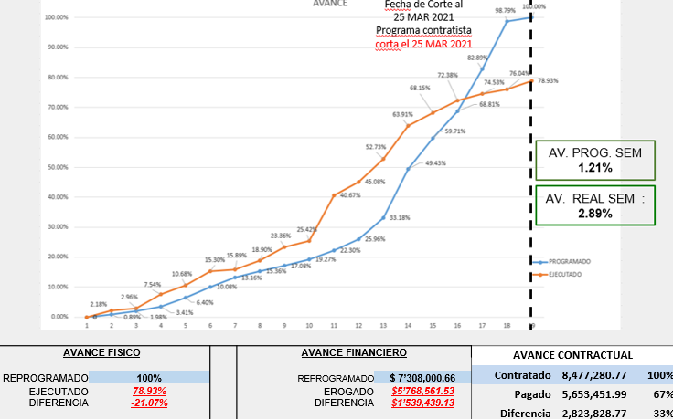

**PAV. CALLE SIN NOMBRE DEL PARQUE 05 DE FEB EN SJC:**

El coordinador de obras presenta a los integrantes del subcomité informe fotográfico de avances en donde se refleja un avance ejecutado del 81.49% contra un 88.14% programado. Principales actividades realizadas: Se llevaron a cabo los trabajos de colocación de concreto hidráulico en guarniciones, nivelado de pozo de visita, y pavimentación de acceso por calle Márquez de león.

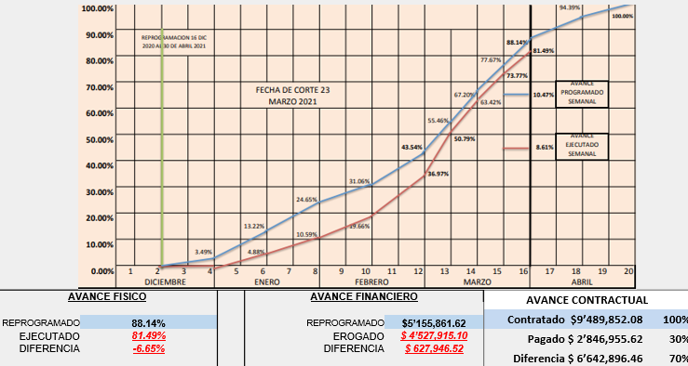

**PROYECTO EJEC. PAVIMENTACIÓN VADO SANTA ROSA, EN SJC**

El coordinador de obras informa a los integrantes del subcomité que se recibió oficio provisional por correo electrónico, en donde FIFONAFE manifiesta la aprobación del desarrollo del proyecto ejecutivo en los terrenos que ocupa el Vado Santa Rosa en SJC y que forman parte del patrimonio de FIFONAFE. Se enviará oficio recibió a la Sindicatura e IMPLAN para su análisis correspondiente.

**PROY. EJEC. PAR VIAL DEMASÍAS DE SAN CRISTÓBAL EN C.S.L. -** **ESTUDIO DE INGENIERÍA DE TRANSITO.**

El coordinador de obras informa a los integrantes del subcomité que se llevó a cabo junta técnica para análisis de la necesidad de complementar los aforos que requiere el Estudio de Ingeniería y que genera un costo adicional al importe del contrato, costo que fue justificado técnicamente por el IMPLAN.

La junta técnica propone:

*Que se analice en los subcomités se amplíe el monto del contrato original por un importe de $**50,045.18 incluye I.V.A. mediante un convenio adicional por concepto de ampliación de metas solicitadas a la empresa contratista STEROWANIA para complementar los aforos que requiere el Estudio de Ingeniería de Transito para el Proyecto del Par Vial Demasías de San Cristóbal en CSL.*

*Este acuerdo será presentado al Subcomité de Administración y Finanzas para lo que proceda administrativamente*.

**ACUERDO**

**SO-511-2** Se aprueba el pago de **$50,045.18 (Cincuenta mil cuarenta y cinco pesos 18/100 M.N.) incluye I.V.A.** para que la empresa contratista **STEROWANIA** que está llevando a cabo el Estudio de Ingeniería de Tránsito para el Par Vial Demasías de San Cristóbal en CSL lleve a cabo la ampliación de alcances correspondientes a los aforos vehiculares.

**PLAN DE TRABAJO 2021.**

**OBRAS DE REHABILITACIÓN DE PLANTA POTABILIZADORA Y CÁRCAMOS DE BOMBEO QUE OPERA EL OOMSAPAS EN SAN JOSÉ DEL CABO Y CABO SAN LUCAS, B.C.S.**

El coordinador de obras informa a los integrantes del subcomité que en la nueva propuesta enviada por OOMSAPAS el 10 de marzo del presente, **se aumentaron los montos de la acciones 1 y 2, se canceló la núm. 3 y se disminuyó la acción 4**, montos que sumados no rebasan el techo financiero autorizado de **$11,332,272.00** pero debido a la modificación en cada una de las acciones es necesario poner en la mesa de los 2 subcomités dichas modificaciones para que derivado de lo que se acuerde, posteriormente se lleve a la mesa del Comité Técnico.

La nueva propuesta de OOMSAPAS queda de la siguiente manera:



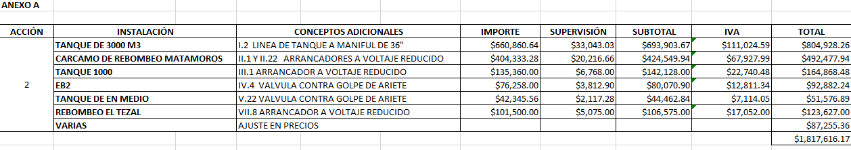

**ACUERDO**

**SO-511-2** Se aprueba la modificación de la propuesta del OOMSAPASLC para llevar a cabo las obras de Rehabilitación de Planta Potabilizadora y Cárcamos de Bombeo en San José del Cabo y Cabo San Lucas, donde se aumentaron los montos de las acciones 1 y 2, se canceló la núm. 3 y se disminuyó la acción 4, montos que sumados no rebasan el techo financiero autorizado de **$11,332,272.00**, quedando en **$11,332,093.99**

Este acuerdo será presentado al Subcomité de Administración y Finanzas para lo que proceda administrativamente.

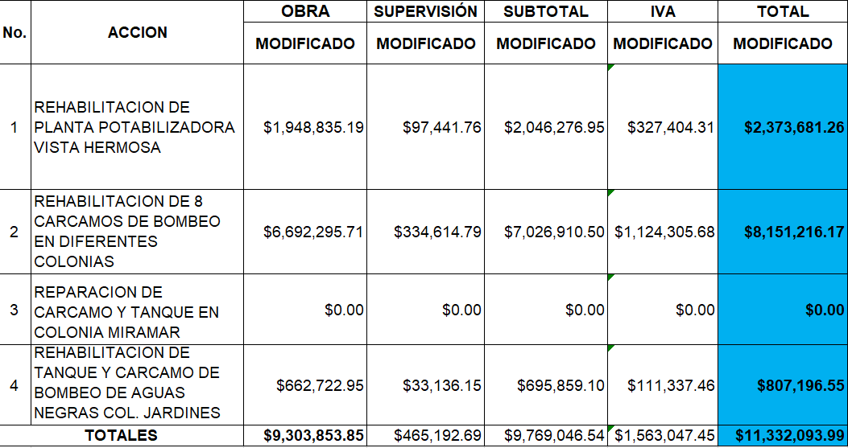

**SEGUIMIENTO DE ACUERDOS:**

**CONSTANCIA SOBRE DISPONIBILIDAD DE TERRENO O VÍA – PROPUESTA DE LA JUNTA TÉCNICA DE NUEVAS CALLES CON CERTIDUMBRE DE DISPONIBILIDAD DE TERRENO (FICHAS TÉCNICAS IMPLAN).**

El coordinador de obras informa a los integrantes del subcomité que se llevó a cabo junta técnica para revisión de las nuevas calles propuestas por el **IMPLAN** como **Plan de Trabajo 2021** que ya contienen la certidumbre del derecho de vía. La representante del IMPLAN expone las fichas técnicas de las calles propuestas.

**ACUERDO**

**SO-511-3** Se aprueba que el Plan de Trabajo 2021 se integre con las siguientes calles por un monto paramétrico global de: **$25’385,000.00**

1. Pavimentación de la calle Tiburón entre Calle Pez Gallo y Paseo Los Cangrejos, que se ubica en el sector Cangrejos de Cabo San Lucas, B.C.S. con importe paramétrico de: **$16’290,000.00 incluye I.V.A. (falta incluir los costos del proyecto Ejecutivo y la Supervisión Externa).**
2. Pavimentación de la calle Misión Santa María de Mulegé entre Calle Misión de San Fernando y Avenida Leona Vicario, que se ubica en el sector de Mesa Colorada de Cabo San Lucas, B.C.S. con importe paramétrico de: **$9’095,000.00 incluye I.V.A. (falta incluir los costos del proyecto Ejecutivo y la Supervisión Externa).**

El coordinador de obra elaborará los catálogos de conceptos de los Proyectos Ejecutivos y de las Supervisiones externas de las 2 obras antes mencionadas para que los presente en reunión de junta técnica y posteriormente a los 2 subcomités y Comité Técnico para acordar lo conducente.

Este acuerdo será presentado al Subcomité de Administración y Finanzas para lo que proceda administrativamente.

**Punto Siete.** **Clausura**. No habiendo más asuntos que tratar, se da por terminada la presente reunión siendo las 10:47 horas, firmando todos los que en ella intervinieron.

|  |  |  |
| --- | --- | --- |
| **ORGANISMO** | **PROPIETARIO** | **SUPLENTE** |
| **Gobierno Estatal** | Miguel Ángel Hernández Vicent | Fernando Patiño Romero |
| **Gobierno Estatal** | Erick Morales de la Peña | Roberto Lagunes Ramírez |
| **Congreso del Estado** |  |  |
| **Gobierno Municipal** | Israel López Martínez |  |
| **Gobierno Municipal** | Mario Alejandro Fernández Briseño | Claudia Chapina Barahona |
| **Gobierno Municipal** | Rogelio Magaña Posadas | Luis Contreras Castro |
| **Gobierno Municipal** |  | Víctor Hugo Green Palacios |
| **Colegio de Arquitectos** | Alberto Medina Chavarin | Hugo Espinosa García |
| **Colegio de Ingenieros** | Francisco Campas Duarte | Gilberto Lira Garcés |
| **ITES** | Juan del Rio Torres | Sergio Mendoza Ruiz |
| **CANACINTRA** | Arturo F. Peraza Grijalva | Teresa Gutiérrez Mayoral |
| **Consejo Coordinador** | Julio Cesar Castillo Gómez | Fabián Cervantes Gil |
| **Consejo Coordinador** | Francisco Parra Carriedo | Jorge Carrera Tovar |
| **Consejo Coordinador** | Jorge Tinoco Uscanga | Sergio Adler Przasnyski |
| **Consejo Coordinador** | Hilda Arras Rueda |  |
| **Asociación de Hoteles** | Lilzi Orcí Fregoso | Elisa Araos Arras |
| **Contraloría General** | Jorge Sánchez González | Eduardo Cortés Peña |
| **Contraloría Municipal** |  | Alejandro Bringas Sánchez |
| **IMPLAN** | Ussiel García Moreno | Beatriz González Gibert |
| **OOMSAPAS** | Arturo Sandoval Montaño | Hugo Lucero Cota |